数字资源远程访问使用指南
一、访问方式：
1.直接输入URL链接：http://219.228.49.13:9000/login.fds；
2.登录上海健康医学院图书馆主页：http://lib.sumhs.edu.cn/，右下角点击“远程访问”或导航栏点击“校外访问”——“数字资源远程访问”，进入远程访问登录界面。
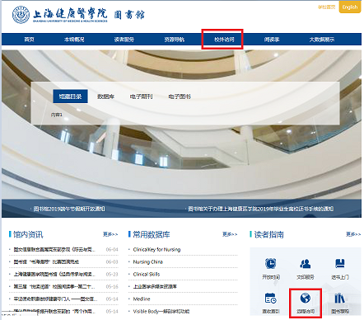

- 登录方式：
请使用教师工号/学生学号登录系统（初始密码与用户名一致，请登录后在个人设置修改密码）
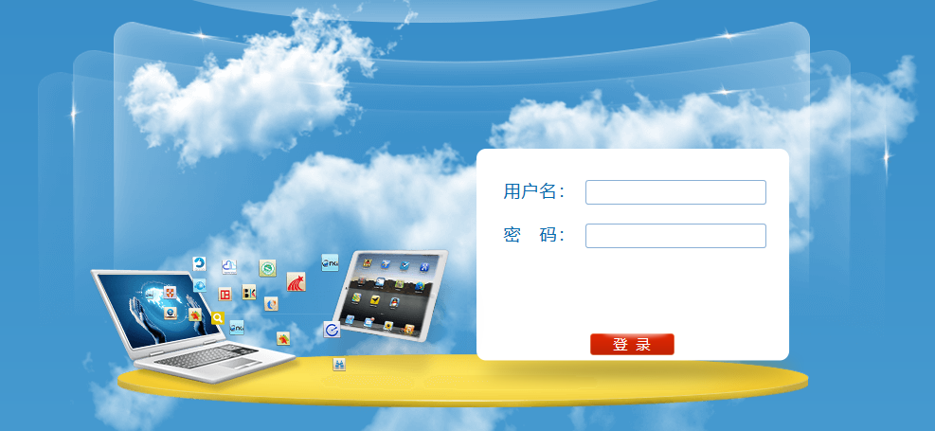

重要注意事项：
（1）本系统仅对本校教工和在校学生开放，请读者保管好自己的用户名和密码，严禁转借、出售他人使用；
（2）为保护知识产权，远程访问系统有自动检测功能，如发现恶意下载行为，造成学校IP被封，不能访问数据库等严重后果的，违规者需承担一切经济后果并按学校相关规定处理；
（3）远程系统支持手机web访问；
（4）推荐使用浏览器，火狐

如有疑问，烦请咨询图书馆情报咨询部（南苑3号楼302室）
电话：65883870 邮箱：libinfo@sumhs.edu.cn

